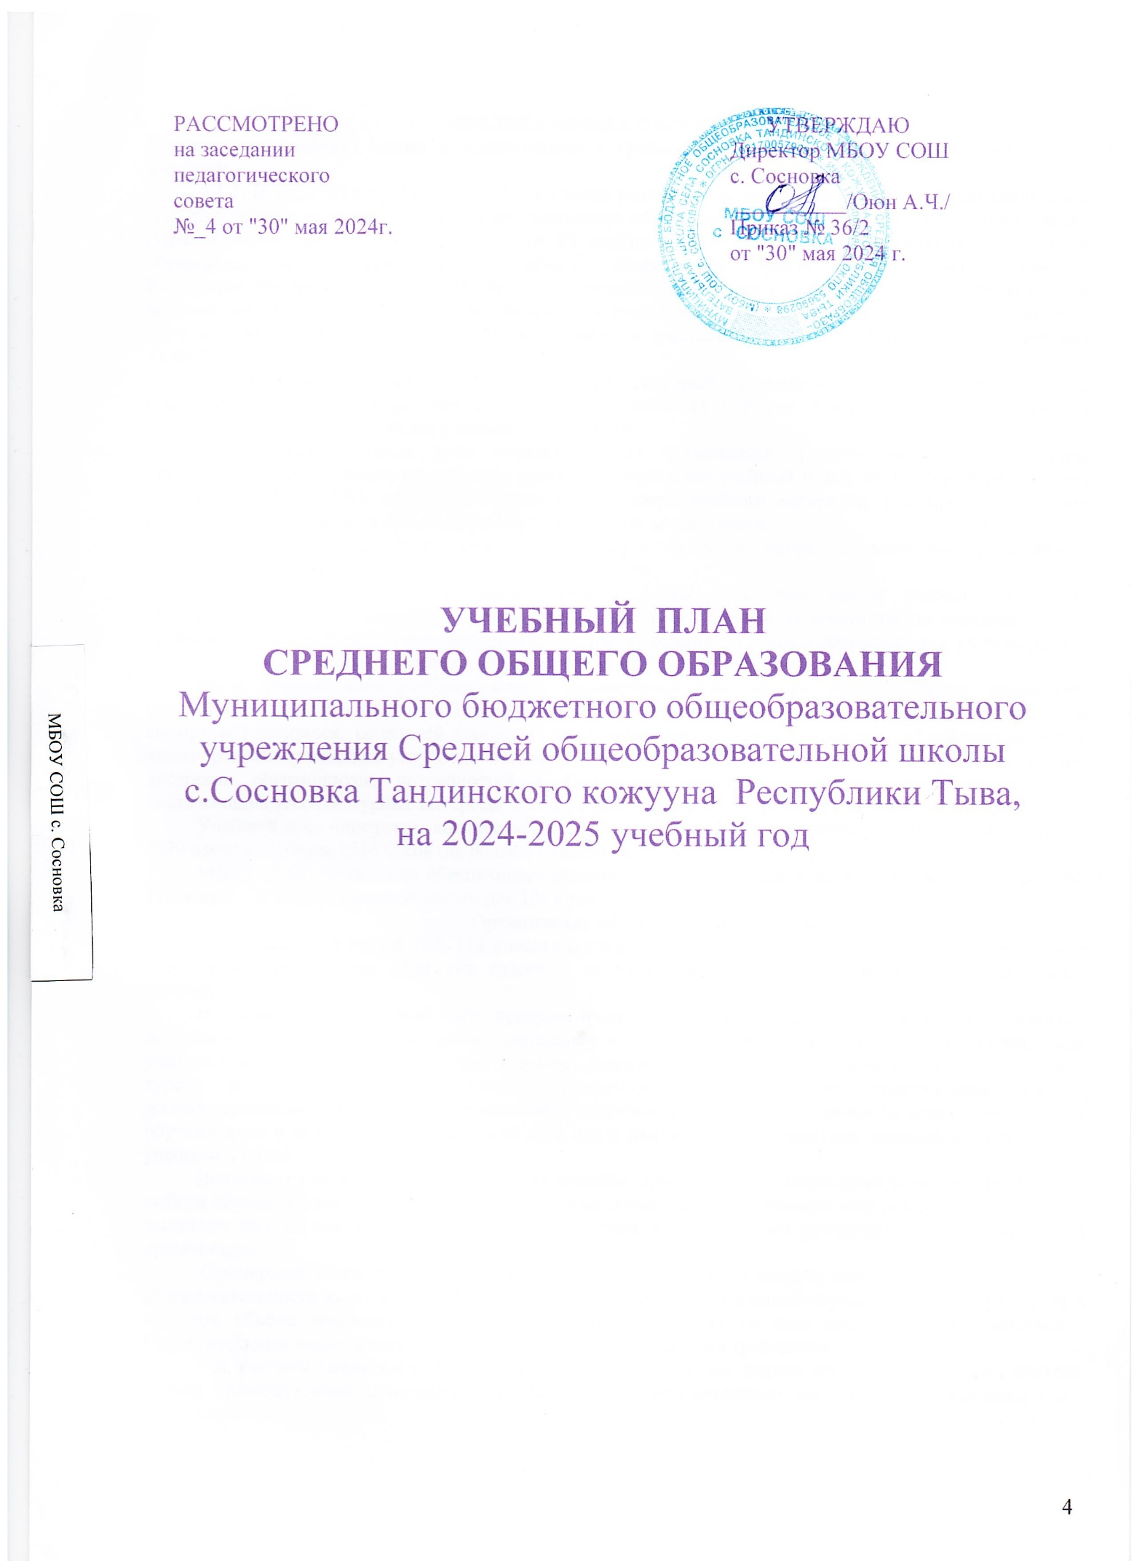

СРЕДНЕЕ ОБЩЕЕ ОБРАЗОВАНИЕ
Особенности учебного плана в соответствии с требованиями обновлённых ФГОС СОО (10- 11 классы):
4.1.1. В 2023/2024 учебном году 10-11 классы реализуют федеральные образовательные программы среднего общего образования на основе требований обновленных ФГОС среднего общего образования (Приказ Министерства просвещения РФ от 23 ноября 2022 г. №1014 «Об утверждении федеральной образовательной программы среднего общего образования», Приказ Министерства просвещения Российской Федерации от 19.03.2024 № 171 «О внесении изменений в некоторые приказы Министерства просвещения Российской Федерации, касающиеся федеральных образовательных программ начального общего образования, основного общего образования и среднего общего образования» (Зарегистрирован 11.04.2024 № 77830).
Федеральный учебный план - документ, который определяет перечень, трудоемкость, последовательность и распределение по периодам обучения учебных предметов, курсов, дисциплин (модулей), практики, иных видов учебной деятельности.
Федеральный учебный план образовательных организаций, реализующих образовательную программу среднего общего образования (далее - федеральный учебный план), обеспечивает реализацию требований ФГОС СОО, определяет общие рамки отбора учебного материала, формирования перечня результатов образования и организации образовательной деятельности.
ФУП состоит из двух частей: обязательной части и части, формируемой участниками образовательных отношений.
Обязательная часть федерального учебного плана определяет состав учебных предметов обязательных для всех имеющих по данной программе государственную аккредитацию образовательных организаций, реализующих образовательную программу основного общего образования, и учебное время, отводимое на их изучение по классам (годам) обучения.
Часть федерального учебного плана, формируемая участниками образовательных отношений, определяет время, отводимое на изучение учебных предметов, учебных курсов, учебных модулей по выбору обучающихся, родителей (законных представителей) несовершеннолетних обучающихся, в том числе предусматривающие углубленное изучение учебных предметов, с целью удовлетворения различных интересов обучающихся, потребностей в физическом развитии и совершенствовании, а также учитывающие этнокультурные интересы, особые образовательные потребности обучающихся с ОВЗ.
Учебный план определяет количество учебных занятий за 2 года на одного обучающегося - не менее 2170 часов и не более 2516 часов (не более 37 часов в неделю).
МБОУ СОШ с.Сосновка обеспечивает реализацию учебных планов естественно-научного для 10б, 11классов, социально-экономического для 10а класса профилей.
Организация обучения по предметам
Физическая культура в 10б, 11а классах составляет 2 часа, третий час реализуется за счет часов внеурочной деятельности. Для 10а класса – из части формируемой участниками образовательных отношений.
В учебном плане должно быть предусмотрено выполнение обучающимися индивидуального(ых) проекта(ов). Индивидуальный проект выполняется обучающимся самостоятельно под руководством учителя (тьютора) по выбранной теме в рамках одного или нескольких изучаемых учебных предметов, курсов в любой избранной области деятельности: познавательной, практической, учебно-исследовательской, социальной, художественно-творческой, иной. Индивидуальный проект выполняется обучающимся в течение одного года или двух лет в рамках учебного времени, специально отведенного учебным планом.
Допускается включение в учебный план времени, отведенного в первую очередь на конструирование выбора обучающегося, его самоопределение и педагогическое сопровождение этих процессов. Могут быть выделены часы на консультирование с тьютором, психологом, учителем, руководителем образовательной организации.
Суммарный объём домашнего задания по всем предметам для каждого класса не должен превышать продолжительности выполнения 3,5 часа. Образовательной организацией осуществляется координация и контроль объёма домашнего задания учеников каждого класса по всем предметам в соответствии с Гигиеническими нормативами и Санитарно-эпидемиологическими требованиями.
В учебном плане могут быть также отражены различные формы организации учебных занятий, формы промежуточной аттестации в соответствии с методическими системами и образовательными технологиями.

Преподавание и изучение государственного языка Российской Федерации и родного языка из числа языков народов Российской Федерации
В целях сохранения и изучения родного (тувинского) языка, являющегося национальным достоянием и историко-культурным наследием, также обеспечением условий для осуществления конституционного права граждан на обучение на родном языке выделено часов на изучение обязательного предметов «Родной (тувинский) язык» и «Родная (тувинская) литература» следующим образом:

Классы | по УП СОО | из части, формируемой участниками образовательных отношений | из плана внеурочной деятельности | Итого
10а | 3ч. | 2ч. | 0 | 5ч.

Учебный план естественно-научного профиля

Предметная область | Учебный предмет | Уровень | 5-ти дневная неделя |  | 6-ти дневная неделя
Предметная область | Учебный предмет | Уровень | Количество часов в неделю |  | Количество часов в неделю
Предметная область | Учебный предмет | Уровень | 10 класс | 11 класс | 10б класс | 11а класс
Обязательная часть
Русский язык и литература | Русский язык | Б | 2/68 | 2/68 | 2/68 | 2/68
Русский язык и литература | Литература | Б | 3/102 | 3/102 | 3/102 | 3/102
Иностранные языки | Иностранный язык | Б | 3/102 | 3/102 | 3/102 | 3/102
Математика и информатика | Алгебра и начала математического анализа | Б | 2/68 | 3/102 | 2/68 | 3/102
Математика и информатика | Геометрия | Б | 2/68 | 1/34 | 2/68 | 1/34
Математика и информатика | Вероятность и статистика | Б | 1/34 | 1/34 | 1/34 | 1/34
Математика и информатика | Информатика | Б | 1/34 | 1/34 | 1/34 | 1/34
Естественнонаучные предметы | Физика | Б | 2/68 | 2/68 | 2/68 | 2/68
Естественнонаучные предметы | Химия | У | 3/102 | 3/102 | 3/102 | 3/102
Естественнонаучные предметы | Биология | У | 3/102 | 3/102 | 3/102 | 3/102
Общественно-научные предметы | История | Б | 2/68 | 2/68 | 2/68 | 2/68
Общественно-научные предметы | Обществознание | Б | 2/68 | 2/68 | 2/68 | 2/68
Общественно-научные предметы | География | Б | 1/34 | 1/34 | 1/34 | 1/34
Основы безопасности и защиты Родины | Основы безопасности и защиты Родины | Б | 1/34 | 1/34 | 1/34 | 1/34
Физическая культура | Физическая культура | Б | 2/68 | 2/68 | 2/68 | 2/68
 | Индивидуальный проект |  | 1/34 |  | 1/34
ИТОГО |  |  | 31/1054 | 30/1020 | 31/1054 | 30/1020
Часть, формируемая участниками образовательных отношений |  |  | 3/102 | 4/136 | 6/204 | 7/238
Алгебра |  |  |  |  | 1
Физика |  |  |  |  |  | 1
История |  |  |  |  |  | 1
Русский язык |  |  |  |  | 1 | 1
Биология |  |  |  |  | 1 | 1
Химия |  |  |  |  | 1 | 1
Обществознание |  |  |  |  | 1 | 1
Физическая культура |  |  |  |  | 1 | 1
Учебные недели |  |  | 34 | 34 | 34 | 34
Всего часов |  |  | 34 | 34 | 37 | 37
Максимально допустимая недельная нагрузка в соответствии с действующими санитарными правилами и нормами |  |  | 34 | 34 | 37 | 37
Общая допустимая нагрузка за период обучения в 10-11-х классах в соответствии с действующими санитарными правилами и нормами в часах, итого |  |  | 2312 |  | 2516

Учебный план социально-экономического профиля
с изучением родного (тувинского) языка

Предметная область | Учебный предмет | Уровень | 5-ти дневная неделя |  | 6-ти дневная неделя
Предметная область | Учебный предмет | Уровень | Количество часов в неделю |  | Количество часов в неделю
Предметная область | Учебный предмет | Уровень | 10 класс | 11 класс | 10а класс | 11 класс
Обязательная часть
Русский язык и литература | Русский язык | Б | 2/68 | 2/68 | 2/68 | 2/68
Русский язык и литература | Литература | Б | 3/102 | 3/102 | 3/102 | 3/102
Родной язык и родная литература | Родной (тувинский) язык | Б | 1/34 | 2/68 | 2/68 | 2/68
Родной язык и родная литература | Родная (тувинская) литература | Б | 1/34 | 1/34 | 1/34 | 1/34
Иностранные языки | Иностранный язык | Б | 3/102 | 3/102 | 3/102 | 3/102
Математика и информатика | Алгебра и начала математического анализа | У | 4/136 | 4/136 | 4/136 | 4/136
Математика и информатика | Геометрия | У | 3/102 | 3/102 | 3/102 | 3/102
Математика и информатика | Вероятность и статистика | У | 1/34 | 1/34 | 1/34 | 1/34
Математика и информатика | Информатика | Б | 1/34 | 1/34 | 1/34 | 1/34
Естественнонаучные предметы | Физика | Б | 2/68 | 2/68 | 2/68 | 2/68
Естественнонаучные предметы | Химия | Б | 1/34 | 1/34 | 1/34 | 1/34
Естественнонаучные предметы | Биология | Б | 1/34 | 1/34 | 1/34 | 1/34
Общественно-научные предметы | История | Б | 2/68 | 2/68 | 2/68 | 2/68
Общественно-научные предметы | Обществознание | У | 4/136 | 4/136 | 4/136 | 4/136
Общественно-научные предметы | География | Б | 1/34 | 1/34 | 1/34 | 1/34
Основы безопасности и защиты Родины | Основы безопасности и защиты Родины | Б | 1/34 | 1/34 | 1/34 | 1/34
Физическая культура | Физическая культура | Б | 2/68 | 2/68 | 2/68 | 2/68
 | Индивидуальный проект |  | 1/34 |  | 1/34
ИТОГО |  |  | 34/1156 | 34/1156 | 35/1190 | 34/1156
Часть, формируемая участниками образовательных отношений |  |  | 0 | 0 | 2/68 | 3/102
Родной (тувинский) язык |  |  |  |  | 1
Родная (тувинская) литература |  |  |  |  | 1
Учебные недели |  |  | 34 | 34 | 34 | 34
Всего часов |  |  | 34 | 34 | 37 | 37
Максимально допустимая недельная нагрузка в соответствии с действующими санитарными правилами и нормами |  |  | 34 | 34 | 37 | 37
Общая допустимая нагрузка за период обучения в 10-11-х классах в соответствии с действующими санитарными правилами и нормами в часах, итого |  |  | 2312 |  | 2516

